2010年中国植物保护学会科学技术奖 三等奖 (科学研究类)
应用扫描电镜与PCR技术快速鉴定菟丝子属
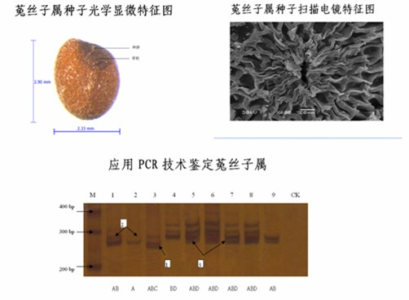
本研究：在利用光学显微形态鉴定的基础上，根据扫描电镜原理，利用电镜扫描技术，研究电镜扫描应用于菟丝子种子超微结构的鉴定，建立其亚显微结构鉴定方法；采用CTAB、SDS、Moller与TaKaRa DNA提取试剂盒等方法提取DNA，筛选出微量提取菟丝子属种子DNA的最佳方案-SDS法；采用非变性聚丙烯酰胺凝胶电泳的技术对菟丝子属近似种进行凝胶电泳检测，建立菟丝子属凝胶电泳方法；根据菟丝子属表达序列标签的内含子长度多态性（EST-ILPs），设计并筛选菟丝子属主要种类的特异引物；采用基于表达序列标签的内含子长度多态性（EST-ILPs）的分子标记技术，进行ILPs-PCR 反应，确定ILPs分子标记，分类鉴定菟丝子属近似种，建立菟丝子属PCR技术快速鉴定方法；利用聚类分析的技术对菟丝子属进行多态性聚类分析，建立系统间的亲缘关系图；采用不同浓度DNA模板、MgCl₂、引物、dNTP、TaqDNA聚合酶对菟丝子的RAPD体系进行单因素反应条件优化，建立菟丝子 RAPD反应体系，为菟丝子种间鉴定提供一种新的检测途径。
研究建立的鉴定技术准确快速，方法先进、可操作性强，对口岸以种子鉴定为主的近似种间的鉴定是重要的创新，对菟丝子属的针对性检疫、提高检出率和开展疫情调查，防止检疫性有害生物传入，保护农业生产和生态安全，有重要的现实意义。

主要完成单位：福建出入境检验检疫局、中国检验检疫科学研究院、厦门出入境检验检疫局
主要完成人：黄可辉、郭琼霞、朱水芳、林石明、黄 振、沈建国、庄 蓉

